«Хорошее самочувствие
и здоровье
учителя-это путь
к оздоровлению нации»
Соловьева И.Ю.
Сохранение и поддержание здоровья является одной из фундаментальных ценностей человеческой жизни. И мне, как педагогу, это очень важно. Для начала, я немножко расскажу о себе, чтобы лучше передать суть моих мыслей, что именно меня направило рассуждать именно в таком контексте. До работы в школе №1959, я преподавала в другой средней школе. Конечно, для меня, как для учителя самое важное, это состояние здоровья моего ученика, как моральное, так и физическое. Ведь на сколько здоровы мои дети, мои ученики, настолько это и передается мне. Работа учителя требует не мало усилий, чтобы привить ребенку, какой должна быть его жизнь, как он должен ей распоряжаться. Пока они учатся в нашей школе, мы отвечаем за своих детей головой. И на нас лежит основа их воспитания и здоровья.
Конечно, для педагога важно, в какой именно среде он работает. И тезис «Был бы здоров учитель, будет здоров и ученик» к сожалению не всегда срабатывает. Я на себе испытала, что значит, когда в твоей душе происходит противоречие, так сказать, что-то противоречит внутри себя. Как я уже и упомянула, что работала в другой школе, именно там пришло осознание, что для преподавателя очень важно развиваться. Когда нет развития дальше, начинается самокопание внутри себя, и в итоге мы приходим к внутренней борьбе. Все, тщательно взвесив, я поняла, что нужно что-то менять внутри себя и вокруг. Ведь хороший учитель- это здоровый учитель! Менять ситуацию, полностью разворачивая ее на все сто восемьдесят градусов. Решение было последним уже в тот, момент, когда была загублена последняя моя профессиональная работа. Просто не оценена, из-за высокомерного отношения со стороны вышестоящих. И все мои аспекты здоровья, были тоже, очень тщательно затронуты. Преподаватель должен не только любить свою работу и свою деятельность, но и то место, куда он постоянно приходит. Чтобы чувствовать себя нужным элементом в деятельности жизни школы. Из-за недооцененного моего профессионализма, стала падать моя самооценка, как педагога. Я стала уже сама сомневаться, что я способна на большее. Настроение ухудшалось, когда я переступала порог той школы и оставаться в этом месте, уже не имело для меня никакого смысла. Я решила действовать по велению сердца. Искать что-то лучшее, чтобы и душа была рада, как говориться и сердцу было мило. Тем более в связи с постоянными стрессами, стало ухудшаться состояние здоровья. Какой, не здоровый педагог сможет тогда привить что-то большее своему ученику, если сам уже не в удовлетворительном состоянии. Перейдя в школу №1959, я словно вдохнула новый, свежий глоток воздуха. Почувствовала себя нужной в сфере педагогической деятельности. Появилось желание двигаться дальше, что-то делать для школы, больше проводить времени со своими учениками, вникать в их проблемы и стараться чем-то им помочь.
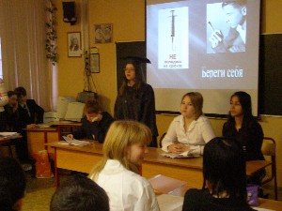
Ведь имея общение с молодым, подростающим поколением, мы и сами молодеем и пытаемся идти с ними в ногу. Со временем пребывания в этой школе, улучшилось мое состояние здоровья, захотелось покорять вершины, работая на благо своей школы, я стала разрабатывать различные проекты вместе с учениками. Таким образом, я считаю, это расширит их мировоззрение, и сблизит нас, как учителя и ученика. Ведь наш мир такой сложный и опасный. Подростающему поколению очень тяжело разобраться в нем. Видя, как гибнет молодежь от наркотиков и пьянства, я решила вместе с ребятами своей школы разработать проекты: «Суд над наркоманией» и «Суд над алкоголизмом».
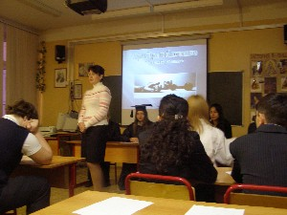

И у нас это получилось. Я провожу большое количество олимпиад, различных конкурсов и мероприятий. Не хочется оставаться равнодушным ко всему тебя окружающему. Давая вместе оценку нашим работам, мы приходим к общему знаменателю, и это очень радует и поднимает настроение мне, как преподавателю своего предмета. И в моей семье растут двое детей. Они уже закончили школу, но во многом помогают мне своими советами. Мы вместе разрабатываем идеи по здоровьесбережению и это им помогает в жизни. Сын занимается спортом, а не наркотиками, дочь развивается творчески и духовно.
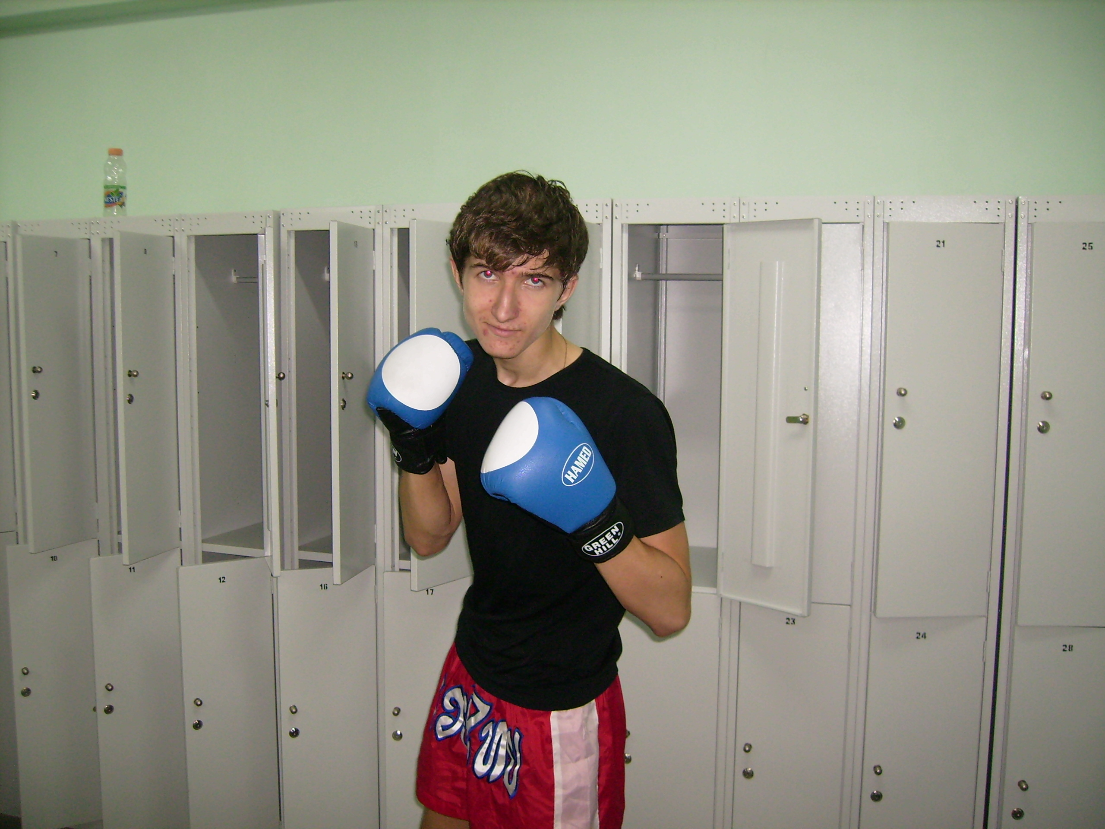
Вместе с тем, даже у меня, стало меняться мое мировоззрение. Появляется позитивный настрой к жизни. Не хочется оставаться равнодушным ко всему тебя окружающему. Я вижу, как детям, это нравится, они так же стремятся узнавать больше и мне хочется способствовать этому. Обращая внимание, как детей радуют их занятия, и самой хочется заниматься этим же и со своей семьей. Общаясь хотя бы на темы о здоровом образе жизни, об окружающей среде и так далее.
Стараемся выезжать за город на дачу и наглядно проводить такие уроки, так сказать. Довольно часто возвращаясь с дачи, домой, мы наблюдаем такую картину, лежат кучи мусора, в лесу, на остановках. И не вольно задумываешься, что это действительно глобальная проблема, связанная со здоровьем человечества. И однажды мне пришла в голову, идея о создании проекта на тему мусора, эту идею подержали мои ученики. Проект получил название «Суд над мусором».

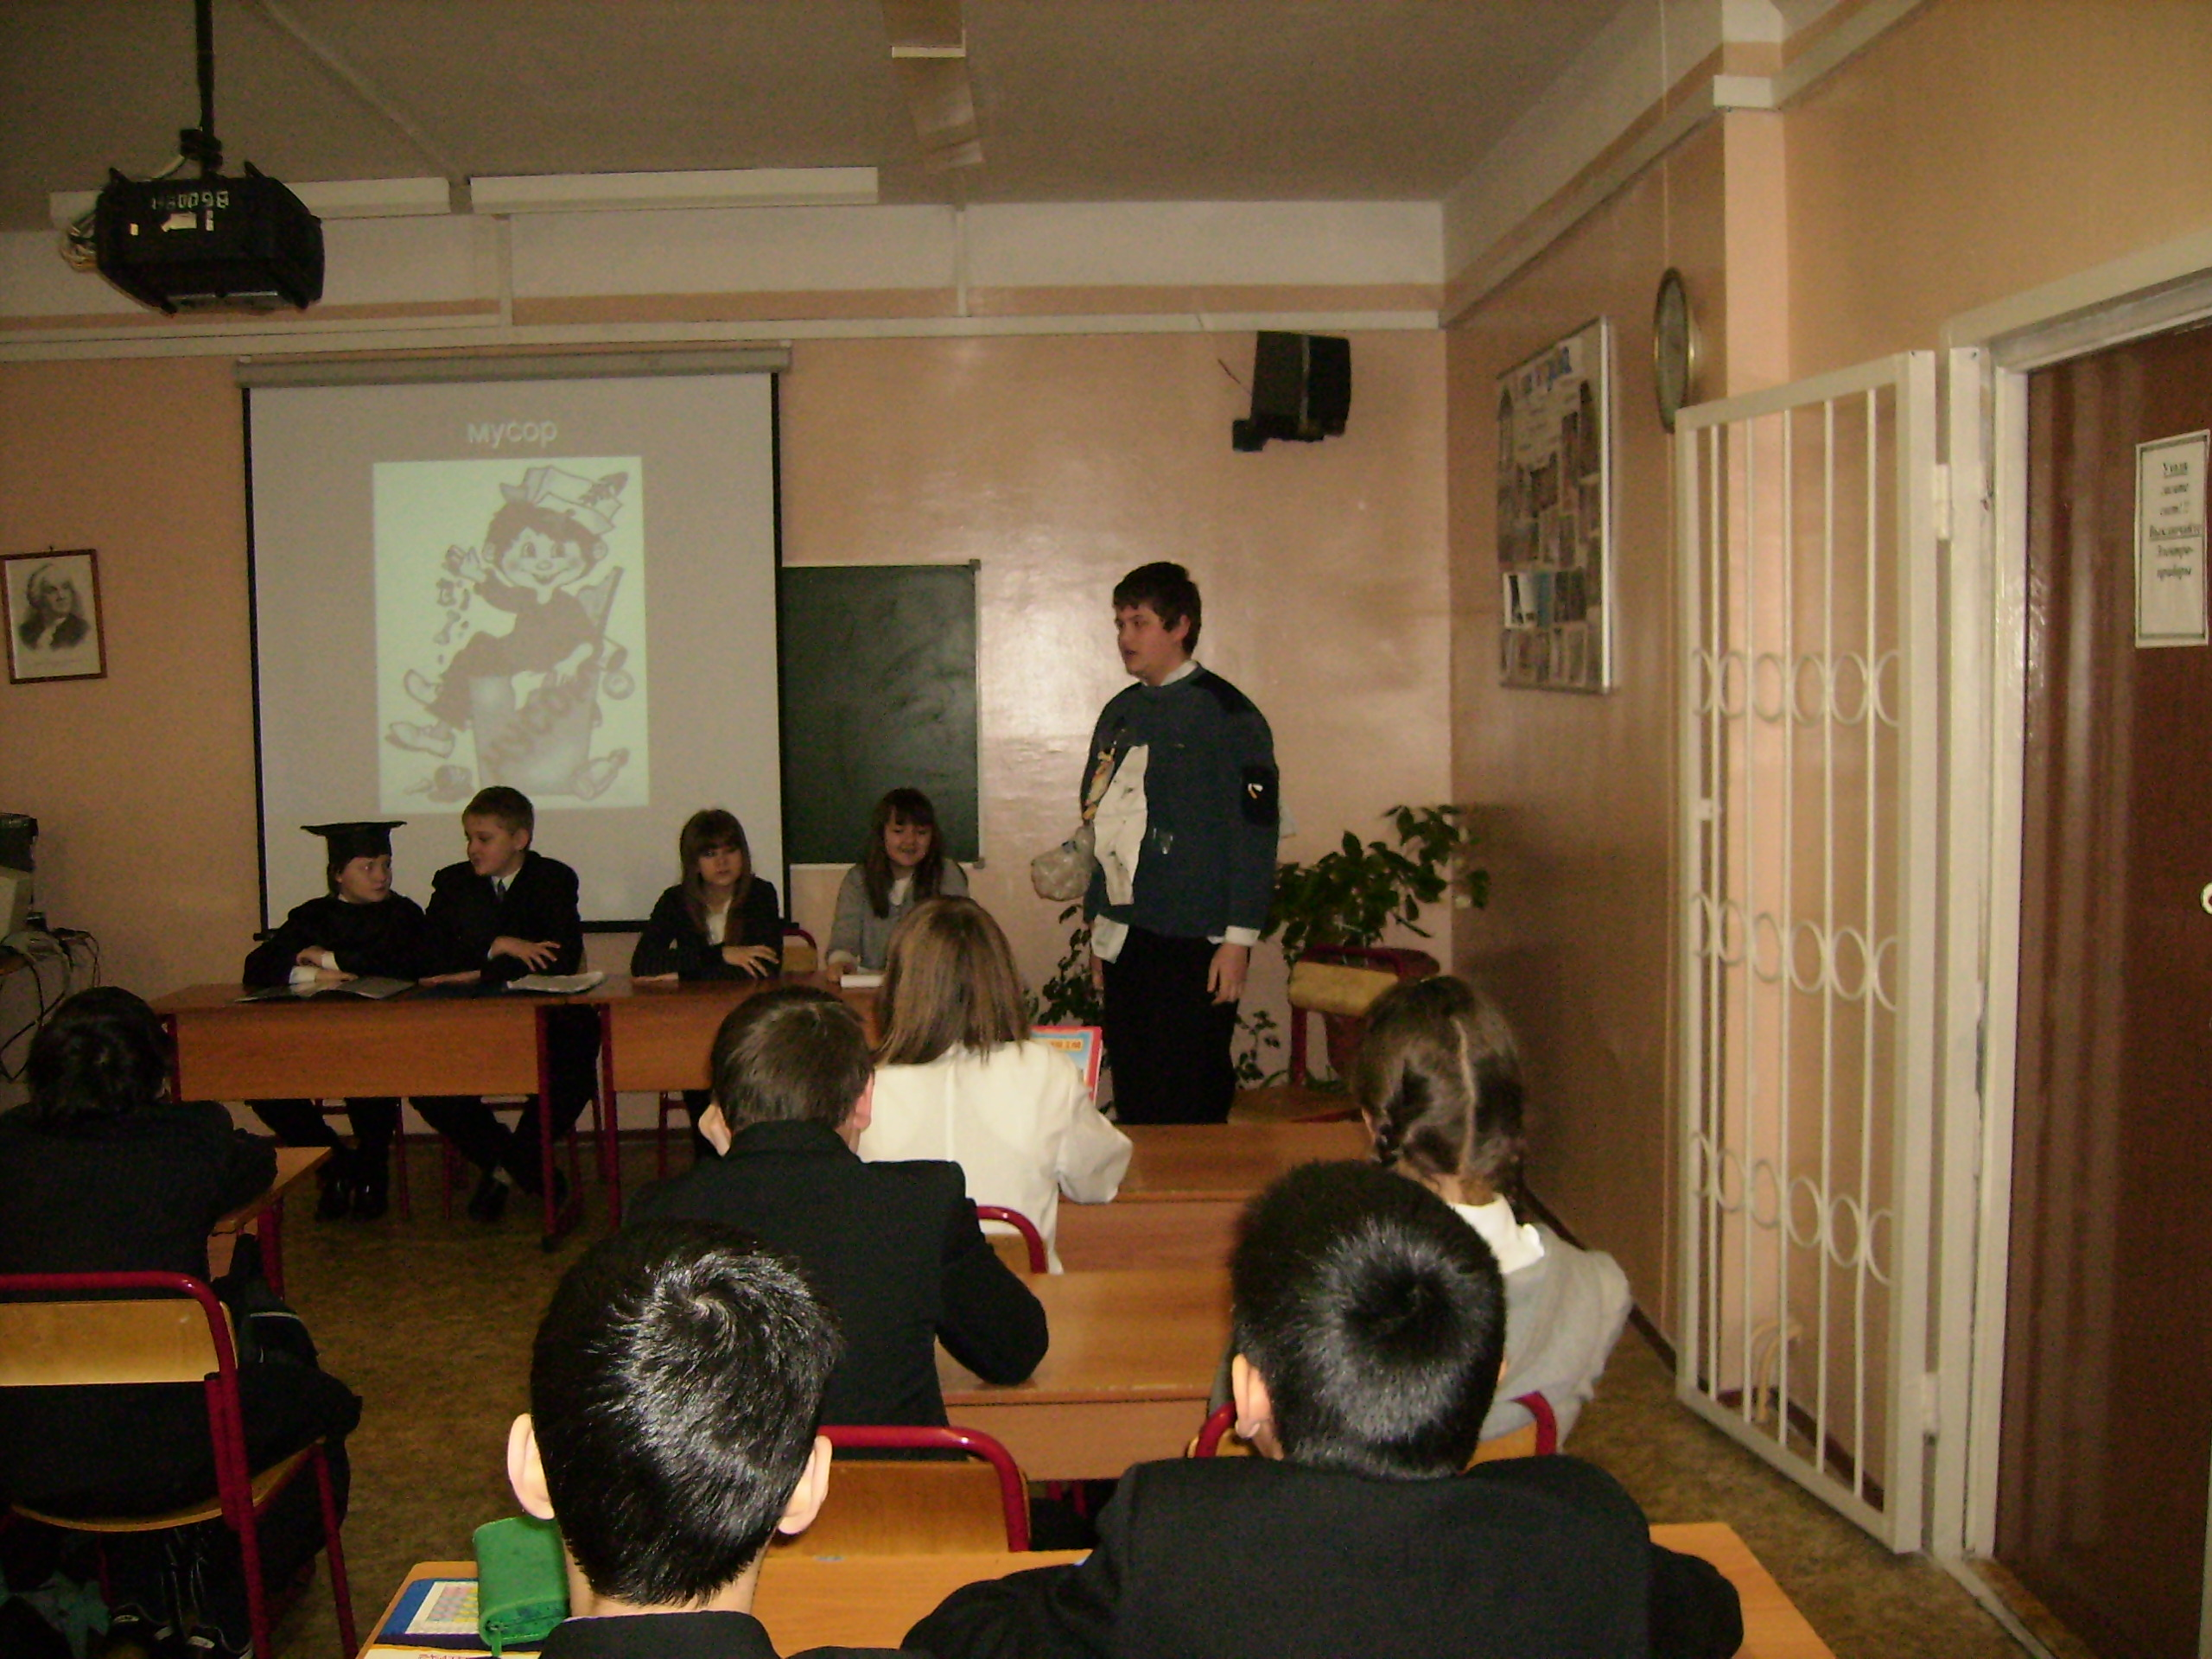
Учащиеся, задумались, работая над проектом, что сохранение окружающей среды, это и есть залог здоровья. Я стараюсь заботиться о своем здоровье и о состоянии здоровья своей семьи.
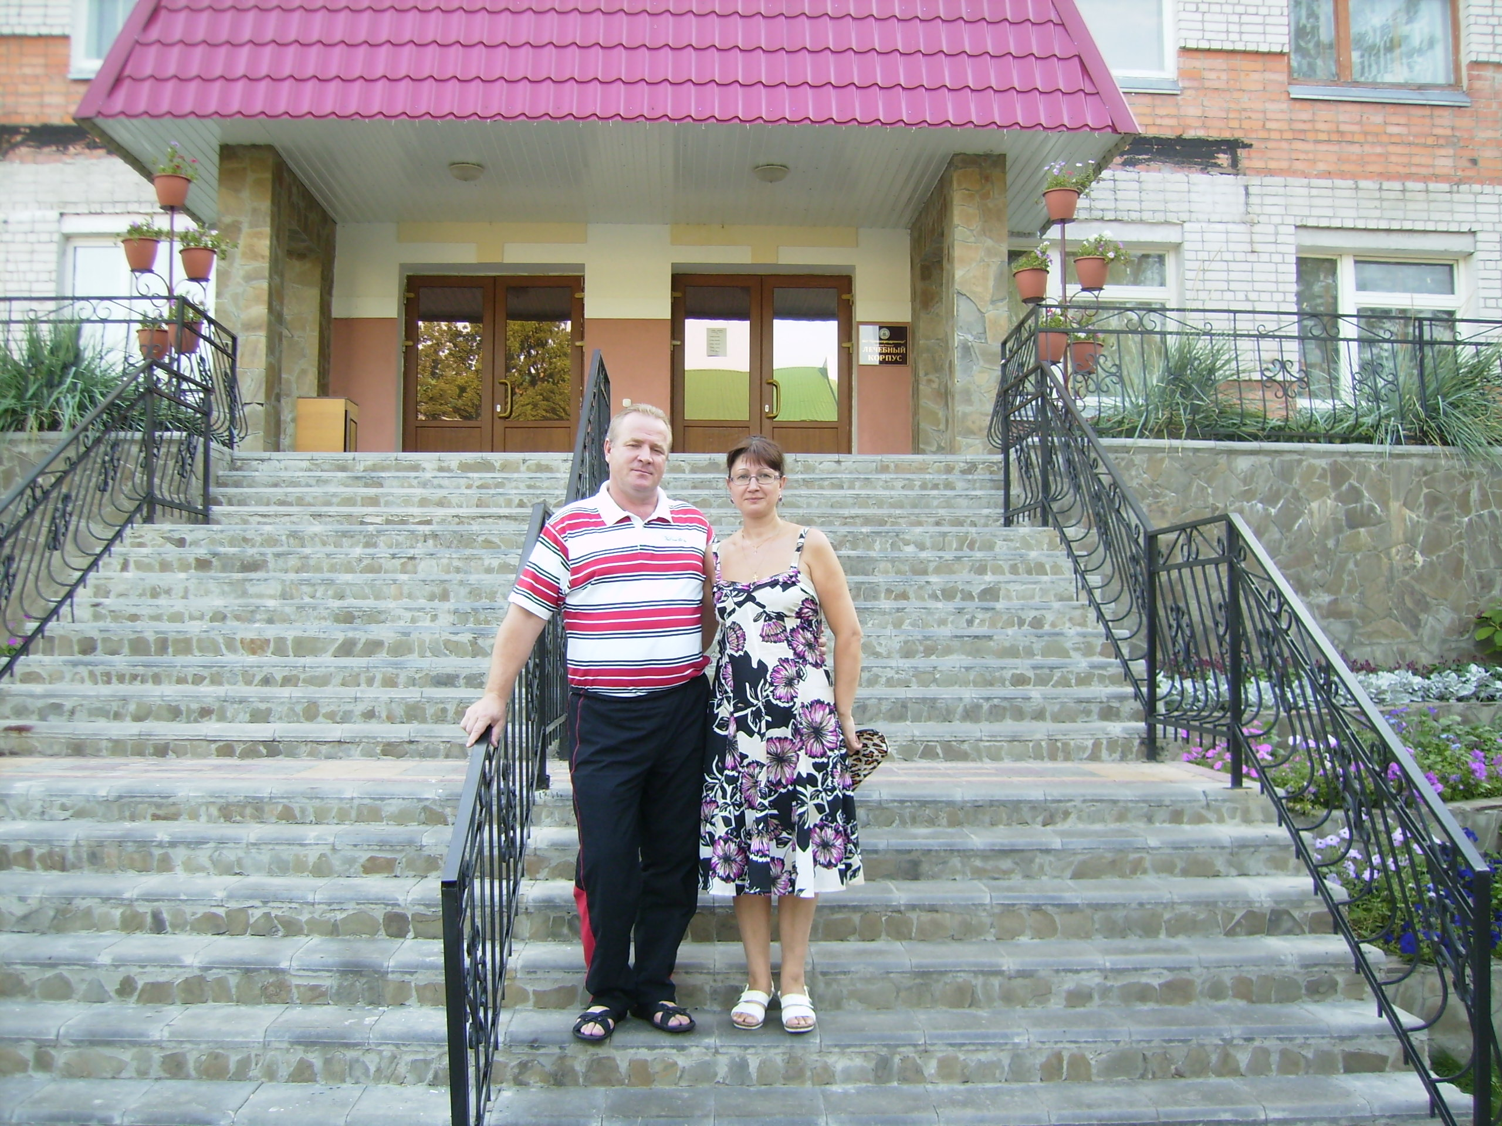
Не секрет, что труд педагога требует много сил и здоровья и его необходимо восстанавливать.
Мой предмет связан с изучением истории и обществознания. Приходится много читать, а это отражается на зрении. Приходя, домой, я делаю зарядку для глаз и эти же упражнения применяю на уроках, когда провожу физкультминутку. Восстанавливать силы мне помогает здоровый образ жизни. Очень важно, чтобы наши дети росли и развивались в мире и согласии. И наша задача в первую очередь привить, это желание им самим. Стремление вести здоровый образ жизни, жить весело, интересно и комфортно без всяких вредных привычек. И так же, как у нашей школы имеется движение, «Добрые дети мира», так же и у нашей семьи имеется девиз, «Живи в гармонии с самим собой, не посегая на свое здоровье».

